Uncertainty-guided Perturbation for Image Super-Resolution Diffusion Model（2025cvpr，扩散）
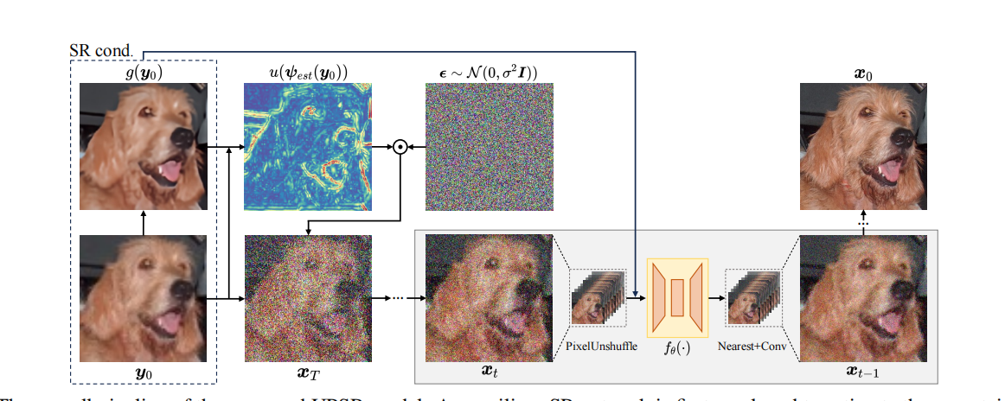
背景：
现有扩散超分模型的问题所有区域一视同仁噪声都相同，但是平坦区域本身结构简单修复容易应该少加噪声保留原来信息，纹理区域细节复杂应该多加噪声精修。所以我们用不确定性引导噪声注入
g是一个轻量、现成的超分辅助网络用来初步HR预测图，ψ是生成不确定性热力图，u是将其转化成噪声权重图
推理过程：先通过小型网络得到HR预测图，然后计算得出不确定性热力图（|HR预测图 - LR上采样|单通道残差图，亮度越大越难修复）转成噪声权重图和纯噪声相乘得到对应的噪声加到LR上采样，HR预测图做引导信息输入给Unet，去噪过程通过下采样降维→预测噪声→恢复，得到上一步带噪图来降低计算量，最终得到X0。
实验：
训练-》ImageNet随机采样成256x256小块通过RealESRGANDataset退化类得到64x64
更改部分：数据集imagenet->DF2K (DIV2K + Flickr2K)
推理-》ImageNet-Test + RealSR (LR-HR)+ RealSet65(真实的LR),直接输入64x64
先训练ATD-light模型也就是文章中辅助超分网络g（因为ATD不是真实超分场景，用 Real-ESRGAN 退化 pipeline 训练出来的 ATD 预训练模型，其余和经典超分训练一致SRModel + ATD 网络 + RealESRGANDataset）得到atd_real.pth
不确定：ATD原文章说要先训练2X再去训练4X,UPSR这块只是一笔带过，我这里采用的是直接4X。
问题：1.srmodel的修改-》仓库里SRmodel没有进行将退化核转化成lq的工作而是读取现成的lq，但是又要采用RealESRGANDataset退化方式只负责加载GT返回退化核不会生成lq。退化类返回退化核然后模型层根据有无lq判断是验证还是训练2.退化类的修改-》因为原文章采用imagenet随机裁剪256x256尺寸退化成64x64,我的DF2K是大尺寸 3.作者训练ATD不是按照官方的ATD参数训练的为了适配他的unet用的是96dim，但是我用的官方的训练ATD是48dim。会不会复现指标有影响
现在就两条路-》一条就是用我训练好的ATD48dim对接unet48dim把unet和配置文件参数对齐。一条路是按照ATD的96dim重新训练ATD96
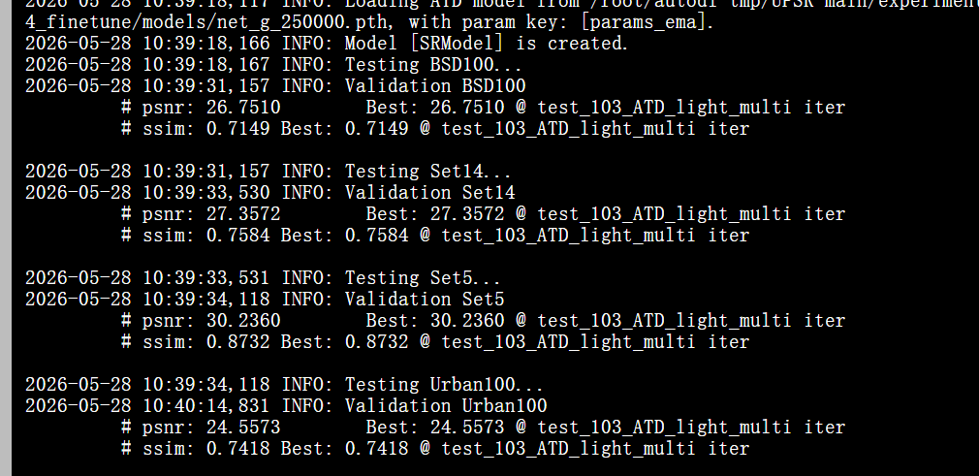
思路：
不确定性随着去噪动态改变
不确定性就是逐像素做差，LR本身就细节丢失，还上采样特征被插值破坏，因此得到的不确定性引导信息本来就有问题
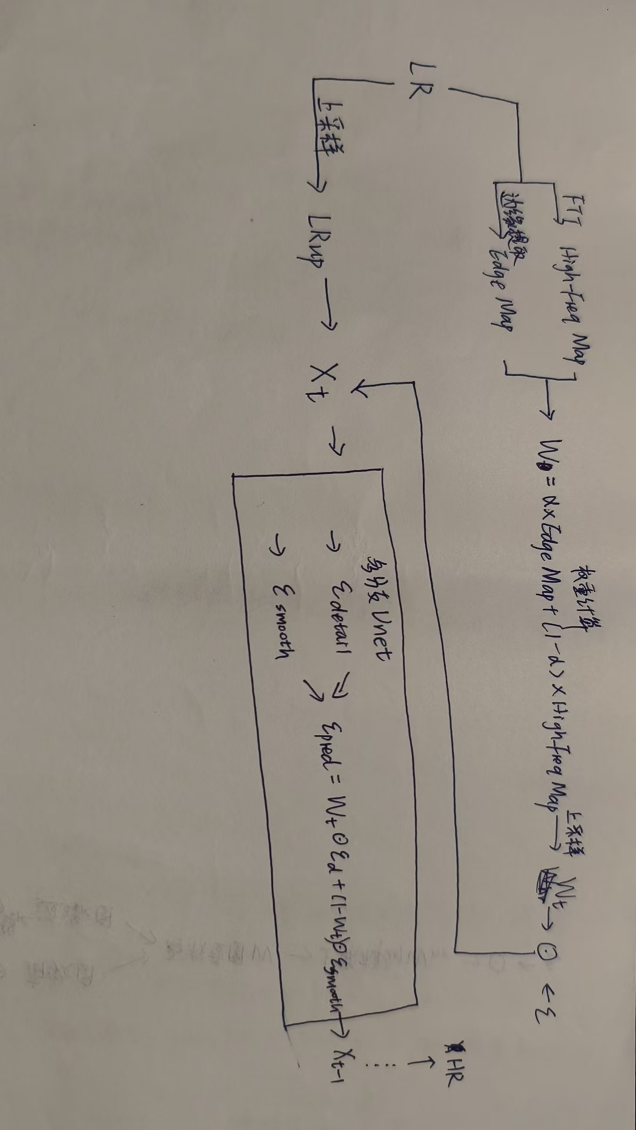
- 输入 LR 图像
- LR分支1-》用边缘提取模型提取边缘图+FFT傅里叶转换得到高频图，通过可学习参数融合边缘图+高频图得到权重图Wt = α * EdgeMap + (1−α) * HighFreqMap，α为可学习参数，对W上采样Wt（W大是细节，放大是不改变逻辑的），whr× 标准高斯噪声 = 噪声
- LR分支2-》上采样得到LRup对LR
- 噪声叠加到LRup构建扩散起点XT
- 主干网络我采用多分支 UNet输出两个噪声一个负责细节纹理一个负责平滑结构，融合得到预测噪声，进行去噪得到Xt-1(·是逐元素相乘)
去噪相关：预测噪声、得到上一步
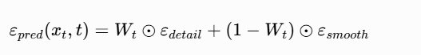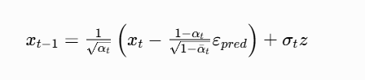
想了一个动态权重更新策略：构造LR上采样图+当前生成图的混合融合图，t比较大的时候这个时候xt细节没有混合图大部分是LRup提取边缘和高频图得到Wt，t比较小的时候xt细节已经稳定混合图大部分是Xt，p随t线性增长。然后采用指数平滑方式新旧权重缓慢更新Wt。提取频率采用分阶段前期噪声重→50 步一更，中期过渡→30 步正常更新，后期画面清晰→10 步高频更新精细调权重。防止权重突变造成画面不稳定
权重更新：混合图、Wt更新
